INFORME DE FISCALIZACIÓN AMBIENTAL

INSPECCIÓN AMBIENTAL

EDIFICIO TORO MAZOTTE 115

DFZ-2017-626-XIII-SRCA-IA

 | Nombre | Firma
Aprobado | María Isabel Mallea A.
Revisado | María Isabel Mallea A.
Elaborado | Nicolás Muñoz Toro

Tabla de Contenidos
Tabla de Contenidos 2
1 RESUMEN. 3
2 IDENTIFICACIÓN DEL PROYECTO, INSTALACIÓN, ACTIVIDAD O FUENTE FISCALIZADA 4
3 INSTRUMENTOS DE GESTIÓN AMBIENTAL QUE REGULAN LA ACTIVIDAD FISCALIZADA. 7
4 ANTECEDENTES DE LA ACTIVIDAD DE FISCALIZACIÓN. 7
5 HECHOS CONSTATADOS 10
5 CONCLUSIONES 17
6 ANEXOS. 19

RESUMEN.

El presente documento da cuenta de los resultados de las actividades de fiscalización ambiental realizadas por la Superintendencia del Medio Ambiente (SMA), a la Unidad Fiscalizable “Edificio Toro Mazotte 115”, del titular Inmobiliaria Toro Mazotte 115 S.A., ubicado en calle Toro Mazotte N° 115, Comuna de Estación Central, Región Metropolitana, en atención a los Oficios N° 265/2017 de la SEREMI de Medio Ambiente y N° 1432/2017 de la SEREMI de Vivienda y Urbanismo, ambos de la Región Metropolitana, los cuales fueron ingresados a la Oficina de Partes de esta Superintendencia con fecha 30 de marzo y 4 de abril, respectivamente (ver Anexo 2), conteniendo denuncias relativas a la ejecución de un proyecto que cuenta con Resolución de Calificación Ambiental Desfavorable, que podría significar Elusión al SEIA. La actividad de inspección fue desarrollada el día Viernes 7 de Abril de 2017 (ver Anexo 1), dando respuesta a la Solicitud de Actividad de Fiscalización Ambiental (SAFA) N° 113-2017.

El proyecto “Toro Mazotte 115” (presentado al SEIA mediante una Declaración de Impacto Ambiental), asociado a la Unidad Fiscalizable, fue calificado ambientalmente como “desfavorable” mediante la RCA N° 297/2016. De acuerdo a la DIA, el proyecto consiste en la construcción de un edificio de dos torres de 38 pisos de altura y tres niveles subterráneos, contemplándose un total de 1.078 departamentos habitacionales, dos locales comerciales y una dotación de 195 estacionamientos. Actualmente la RCA se encuentra en proceso de Reclamación ante el 2do Tribunal Ambiental, con Rol R-147-2017.

Las materias relevantes objeto de la fiscalización tuvieron relación con la posible elusión al SEIA, e incluyeron la verificación del estado de fase del proyecto.

Según lo constatado en terreno y el análisis de los antecedentes entregados por el titular del proyecto, se verifica la instalación de faenas en la propiedad de Toro Mazotte N° 115, lo que representaría el acto o faena mínima que da inicio a la fase de construcción del proyecto calificado como desfavorable, mediante la RCA N° 297/2016..

IDENTIFICACIÓN DEL PROYECTO, INSTALACIÓN, ACTIVIDAD O FUENTE FISCALIZADA

Antecedentes Generales

Identificación de la actividad, proyecto o fuente fiscalizada:
Edificio Toro Mazotte 115
Región:  Metropolitana | Ubicación de la actividad, proyecto o fuente fiscalizada:  Calle Toro Mazotte N° 115
Provincia:
Santiago
Comuna:
Estación Central
Titular de la actividad, proyecto o fuente fiscalizada:  Inmobiliaria Toro Mazotte 115 S.A. | RUT o RUN:  76.377.085-0
Domicilio Titular:  Avenida Andrés Bello N° 2777, piso 24, Las Condes, Santiago. | Correo electrónico:  ain@suksa.cl
Teléfono:
+56 2 25949400
Identificación del Representante Legal:  Armando Ide Nualart | RUT o RUN:  7.005.950-9
Domicilio Representante Legal:  Avenida Andrés Bello N° 2777, piso 24, Las Condes, Santiago. | Correo electrónico:  ain@suksa.cl
Teléfono:
+56 2 25949400

Ubicación y Layout

Figura 1. Mapa de ubicación local (Fuente: Google Earth).

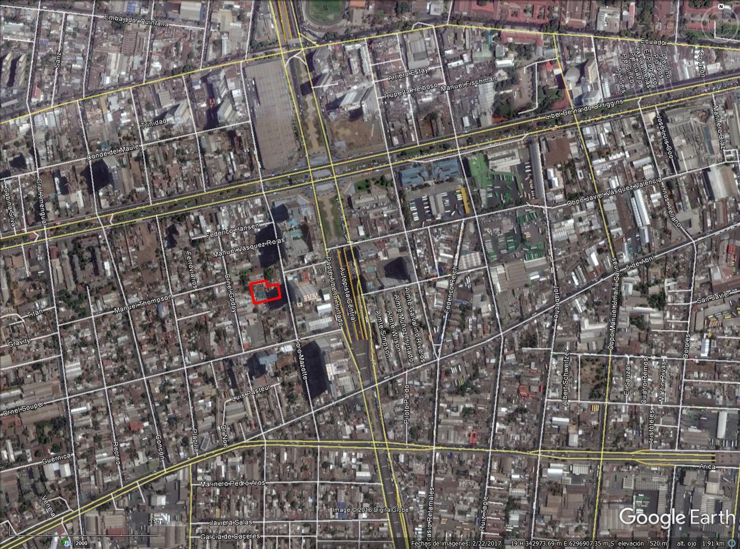

Coordenadas UTM de referencia: DATUM WGS 84 | Huso: 19 S | UTM N: 6.299.730 m | UTM E: 347.871 m
Ruta de acceso: Desde Santiago Centro, dirigirse al Poniente por la Avda. Libertador Bernardo O´Higgins, hasta calle Toro Mazotte, y luego girar en dirección sur.

Figura 2. Layout del proyecto (Fuente: Imagen Google Earth modificada).
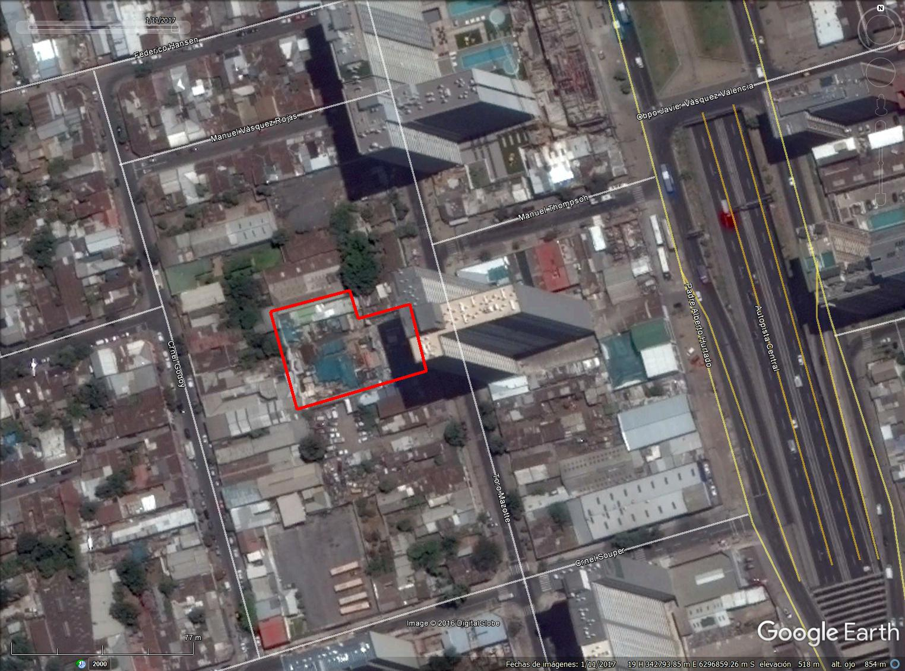

INSTRUMENTOS DE GESTIÓN AMBIENTAL QUE REGULAN LA ACTIVIDAD FISCALIZADA.

Identificación de Instrumentos de Gestión Ambiental que regulan la actividad, proyecto o fuente fiscalizada.
N° | Tipo de instrumento | N°/  Descripción | Fecha | Comisión / Institución | Nombre de la actividad, proyecto o fuente regulada | Comentarios | Instrumento fiscalizado
1 | RCA | 297 | 2016 | CEA Región Metropolitana | Proyecto Edificio Toro Mazotte 115 | El proyecto fue calificado desfavorablemente, debido a que no entrega lo antecedentes necesarios para descartar los efectos, características o circunstancias del literal c) del art. 11 de la Ley 19.300 y literal b del artículo 7 del D.S. N° 40 del MMA, Reglamento del SEIA. Se presentó recurso de reclamación que fue rechazado por la Dirección Ejecutiva del SEA (Res. Exenta 1422, de 13/12/2016) y se presentó un Recurso de Reclamación ante el 2° Tribunal Ambiental, con fecha 03/02/17 (R-147-2017). | Si

ANTECEDENTES DE LA ACTIVIDAD DE FISCALIZACIÓN.

4.1. Motivo de la Actividad de Fiscalización.

Motivo:  No Programada  Denuncia | Descripción del motivo:  Las denuncias establecen que fue iniciada la fase de construcción del proyecto inmobiliario, sin contar con una RCA favorable, a pesar que corresponde a una actividad susceptible de causar impacto ambiental, en cualesquiera de sus fases, según lo establecido en el literal h.1.3 del artículo N°3 del D.S. 40/2012 del Ministerio del Medio Ambiente, Reglamento del Sistema de Evaluación de Impacto Ambiental.  A través de la Solicitud de Actividad de Fiscalización Ambiental, SAFA N°113-2017 (Anexo 3), se requiere realizar inspección ambiental, a objeto de constatar estado de ejecución del proyecto calificado desfavorablemente mediante Res. Exenta N°297/2016.

4.2. Materia Específica Objeto de la Fiscalización Ambiental.

- Verificación del estado de fase del proyecto

4.3. Aspectos relativos a la ejecución de la Inspección Ambiental.

4.3.1 Ejecución de la inspección
Existió oposición al ingreso: NO | Existió auxilio de fuerza pública: NO
Existió colaboración por parte de los fiscalizados: SI | Existió trato respetuoso y deferente: SI
Observaciones:

Esquema de recorrido

Día de inspección (7 de abril de 2017)
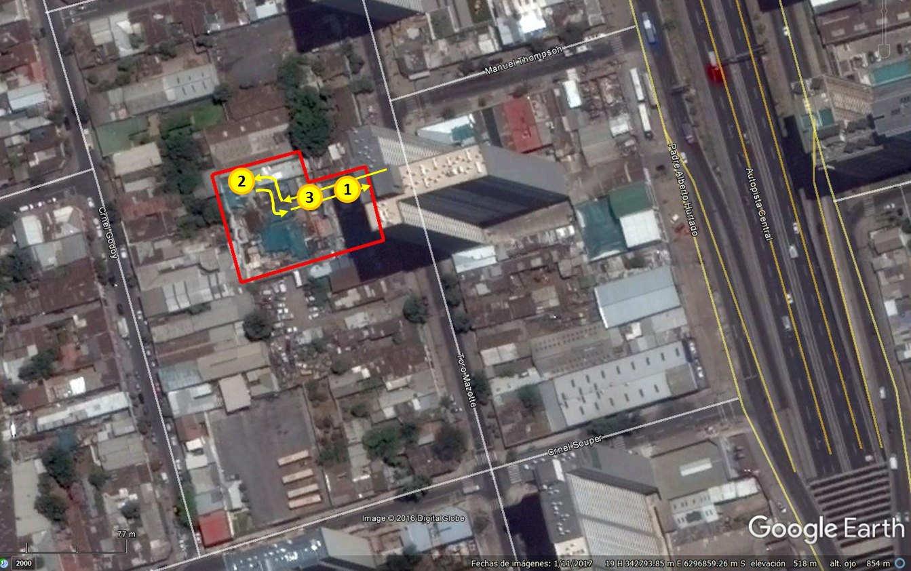

4.3.3 Detalle del Recorrido de la Inspección.

N° de estación | Nombre/ Descripción de estación
1 | Estación de observación desde entrada de propiedad Toro Mazotte N° 115
2 | Oficinas / Reunión de inicio
3 | Estación de observación desde centro de propiedad Toro Mazotte N° 115

4.4. Revisión Documental

4.3.4 Documentos Revisados

ID | Nombre del documento revisado | Origen/ Fuente | Organismo encomendado | Observaciones
1 | Permiso de edificación Toro Mazotte #115 | Información requerida al titular | - | Información requerida al titular en el marco de la actividad de Inspección Ambiental (Anexo 1, ver punto 9 de acta de inspección).  Se otorgó al titular un plazo de dos días hábiles para remitir la información, y se recepcionó en Oficina de Partes de esta Superintendencia, el día 11 de abril de 2017, encontrándose dentro del plazo establecido.
2 | Permiso de instalación de faenas Toro Mazotte #115 | Información requerida al titular | -
3 | Layout de instalaciones Toro Mazotte #115 | Información requerida al titular | -

HECHOS CONSTATADOS
5.1. Elusión al Sistema de Evaluación de Impacto Ambiental

Número de hecho constatado: 1 | Estación N°: 1, 2 y 3
Documentación solicitada y entregada por el titular:
- Permiso de edificación Toro Mazotte #115 (Anexo 4)
- Permiso de instalación de faenas Toro Mazotte #115 (Anexo 5)
- Layout de instalaciones Toro Mazotte #115 (Anexo 6)
Exigencias:

DS N° 40/2012 MMA, APRUEBA REGLAMENTO DEL SISTEMA DE EVALUACIÓN DE IMPACTO AMBIENTAL
Artículo 3.- Tipos de proyectos o actividades. “Los proyectos o actividades susceptibles de causar impacto ambiental, en cualesquiera de sus fases, que deberán someterse al Sistema de Evaluación de Impacto Ambiental, son los siguientes: […]
h) Proyectos industriales o inmobiliarios que se ejecuten en zonas declaradas latentes o saturadas.
h.1. Se entenderá por proyectos inmobiliarios aquellos loteos o conjuntos de viviendas que contemplen obras de edificación y/o urbanización, así como los proyectos destinados a equipamiento, y que presenten alguna de las siguientes características […]
h.1.3. Que se emplacen en una superficie igual o superior a 7 hectáreas (7 ha) o consulten la construcción de trescientas (300) o más viviendas.”

RCA 297/2016. Considerando 4.1. Antecedentes generales:
Objetivo general: De acuerdo a lo indicado por el Titular el Proyecto consiste en la construcción de un edificio de dos torres, de 38 pisos de altura y tres niveles subterráneos. Se contempla un total de 1.078 departamentos habitacionales, de los cuales 538 pertenecerán a la “Torre A” y 540 a la “Torre B”, 2 locales comerciales y una dotación de 195 estacionamientos y 305 bodegas. El proyecto se emplaza en un terreno de 2.259,1 m², y tendrá una superficie construida de 50.187,29 m²
Gestión, acto o faena mínima que da cuenta del inicio de la ejecución: Instalación de faenas (acápite A.5.2 de la DIA).
Proyecto se desarrolla por etapas: La fase de construcción del proyecto se construirá en dos partes, las cuales desarrollarán en un intervalo de cuatro años. Se construirá en primer lugar la Torre A, luego de la recepción de ésta (Etapa A), se dará comienzo a la obra gruesa de la Torre B (Etapa B). (acápite A.5.3 de la DIA).

Declaración de Impacto Ambiental Proyecto “Toro Mazotte 115”. A.5.2. Fecha estimada de inicio y término de la fase:
Se ha estimado que el inicio de la fase de construcción se realice en Febrero de 2016, considerando una duración aproximada de 48 meses. El hito que da inicio a esta etapa corresponde a la obtención del permiso y posterior instalación de faenas. Cabe mencionar que esta situación estará sujeta a los plazos de obtención de la RCA correspondiente y permisos respectivos otorgados por la autoridad competente.

RCA 297/2016. Considerando 4.3. Partes, obras y acciones que componen el proyecto. 3. Fase de construcción:
Instalación de faenas: Corresponde al establecimiento de cierres y elementos temporales, tales como bodegas, oficinas, servicios higiénicos, recinto para obreros, letreros de obras, además de instalaciones provisorias de electricidad, alcantarillado y agua potable […]

RCA 297/2016. Resuelvo:
1°. Calificar desfavorablemente la Declaración de Impacto Ambiental del proyecto Toro Mazotte 115, de Inmobiliaria Toro Mazotte 115 S.A., por las razones expuestas en los considerandos 3, 5 y 13 de la presente Resolución.
2°. Hacer presente que el proyecto Toro Mazotte 115, de Inmobiliaria Toro Mazotte 115 S.A no se podrá ejecutar y que los órganos de la administración del Estado con competencia ambiental no podrán otorgar las correspondientes autorizaciones o permisos, en razón del impacto ambiental del referido proyecto, aun cuando se satisfagan los demás requisitos legales, en tanto no se les notifique pronunciamiento en contrario.

Hechos Constatados:

La inspección efectuada el 7 de abril de 2017, se inició con una reunión que tuvo lugar en la propiedad de Toro Mazotte N° 115, entre equipo fiscalizador de la SMA y don Eduardo Goycolea, quien se identifica como Administrador del Proyecto de Edificación Toro Mazotte N° 110, y don Diego Rojas (Jefe de obra del Proyecto de Edificación Toro Mazotte N° 110). En esta reunión, don Eduardo Goycolea relató que la propiedad de Toro Mazotte N° 115 (administrada actualmente por Constructora SUKSA), es utilizada como bodega desde noviembre de 2014, para el apoyo de la construcción de otros edificios de la constructora SUKSA. Entre dichos edificios se cuentan el construido en Toro Mazotte N° 110 (situado al frente de la propiedad de Toro Mazotte 115), y el proyecto ubicado en calle Conde del Maule 4160. Se constató también, que el primero de dichos edificios se encuentra ya construido, y en etapa de “entrega” (según lo declarado por Eduardo Goycolea); mientras que el segundo edificio se encontraría en etapa de “Instalación de fundaciones”, según lo declarado por Diego Rojas y Eduardo Goycolea

En dicha ocasión, el Sr. Goycolea presentó el documento “Permiso de edificación” N° 81-2015, de fecha 01 de Junio de 2015 (Ver Anexo 4), indicando además, que no se han realizado obras y/o acciones tendientes a edificar, pues “se encuentran a la espera de la obtención del permiso ambiental asociado a la Declaración de Impacto Ambiental” (DIA). También se presentó en esa oportunidad el documento “Autorización de obras preliminares y/o demolición”, asociado a “Instalación de faenas”, relativos a la propiedad de Toro Mazotte N° 115, el que corresponde al N° de permiso 61-2015, de fecha 15 de octubre de 2015 (Ver Anexo 5).

Posteriormente, en la inspección se revisaron las obras y actividades desarrolladas en la propiedad Toro Mazotte N° 115, constatándose entre otras cosas, acopio de fierros en el denominado “patio de enfierraduras” en forma de pilares y cadenas, al lado de baldosas y cerámicas acopiadas y cubiertas. Se observaron trabajos de corte de fierros y de armado de estructuras metálicas como pilares y cadenas, las que corresponden a insumos de construcción. En el lugar se observaron “containers”, los que según don Diego Rojas, están habilitados como camarines, baños, oficinas y bodegas pequeñas (Ver Fotografías 1 y 2).

En la Inspección se constataron edificaciones, bodegas y unidades provisorias destinadas al apoyo administrativo y logístico de Obras, dentro de las que se cuentan baños, bodegas y oficinas, lo que coincide con una Instalación de Faenas de las características descritas en el Considerando 4.3.3 de la RCA 297/2016 (Ver Fotografías 2 y 3).

Examen de Información sobre la Información requerida al titular y entregada:
Ante el requerimiento de información que consta en el punto 9 del acta de inspección, el titular hizo entrega de los siguientes documentos:
- Permiso de Edificación N° 81-2015, de fecha 01 de Junio de 2015 (Anexo 4): Se describe una Obra Nueva destinada a vivienda y comercio, ubicado en calle Toro Mazote N° 115, de 38 pisos de altura, , indicando además en dicho permiso de edificación, que corresponde a 1078 Viviendas, 2 locales comerciales,201 estacionamientos y 269 bodegas.
- Autorización de Obras preliminares y/o demolición N° 61-2015, (Permiso de instalación de faenas), de fecha 15 de octubre de 2015 (Anexo 5)
- Layout de “Instalación de Faena: Obra Toro Mazotte N° 115”, de fecha 10 de Junio de 2015 (Anexo 6).

En relación a la RCA N° 297/2016, se destaca que en el Considerando 4.1. se establece que “(…) De acuerdo a lo indicado por el Titular el Proyecto consiste en la construcción de un edificio de dos torres, de 38 pisos de altura y tres niveles subterráneos. Se contempla un total de 1.078 departamentos habitacionales, de los cuales 538 pertenecerán a la “Torre A” y 540 a la “Torre B”, 2 locales comerciales y una dotación de 195 estacionamientos y 305 bodegas”. Por lo anterior, se establece que el permiso de edificación N° 81-2015, contiene el mismo número de pisos y viviendas en relación a la RCA N° 297/2016 que fue calificada como desfavorable por la Comisión de Evaluación, y a su vez, cuenta con una diferencia de - 6 estacionamientos y + 36 bodegas en relación a la RCA

El Permiso de Edificación N° 81-2015 se encuentra relacionado a la Solicitud de Permiso de Edificación (S.P.E.- 5.1.4/5.1.6) N° 156-2015 (Vistos, punto 3, del documento Permiso de Edificación). También se constató que el documento de Layout de Instalación de Faenas, entregado por el titular está relacionado, según la descripción del propio documento, a “Permiso de Edificación en trámite, Ingreso N° 156-2015” (Ver Figura 1); en consecuencia, el Layout entregado por el titular es parte de la documentación para la obtención del Permiso de Edificación vigente, que está relacionado al proyecto con RCA desfavorable.

El Layout entregado por el titular, a requerimiento de esta Superintendencia, describe espacialmente una Instalación de Faenas, conteniendo representación gráfica de infraestructuras consideradas en el Considerando 4.3.3 de la RCA, en particular Oficinas, comedores, bodegas, baños y duchas.

Registros
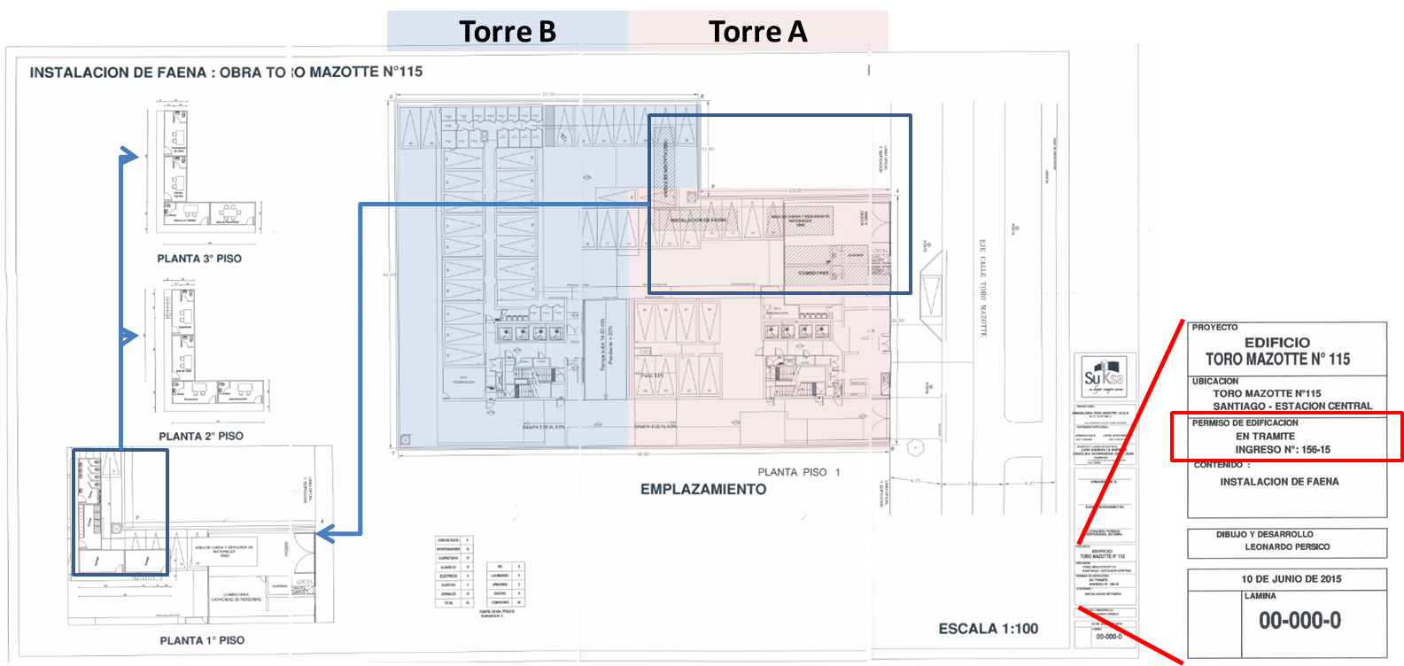
Figura 1 | Fecha: 10-06-2015
Descripción del medio de prueba: Layout presentado por titular, descriptivo de Instalación de Faenas, relacionado a “Permiso de Edificación en trámite, ingreso N° 156-15”. Se ha delimitado Torres A y B, según lo declarado por titular en la Declaración de Impacto Ambiental, y se han destacado elementos referidos en los Hechos Constatados.

Registros
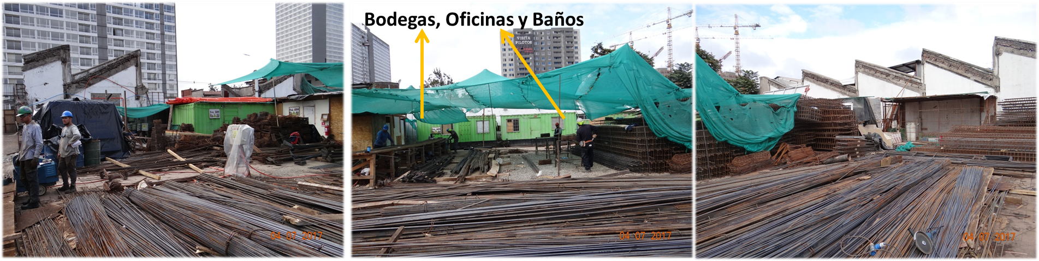
Fotografía 1. | Fecha: 07-04-2017
Coordenadas Latitud Longitud Datum WGS 84 |  | S: 33°27’22.5’’ | O: 70°41’31.4’’
Descripción del medio de prueba: Composición de fotografías (vista panorámica) desde Estación de Inspección 3, vista de muros Oeste, Sur y Este
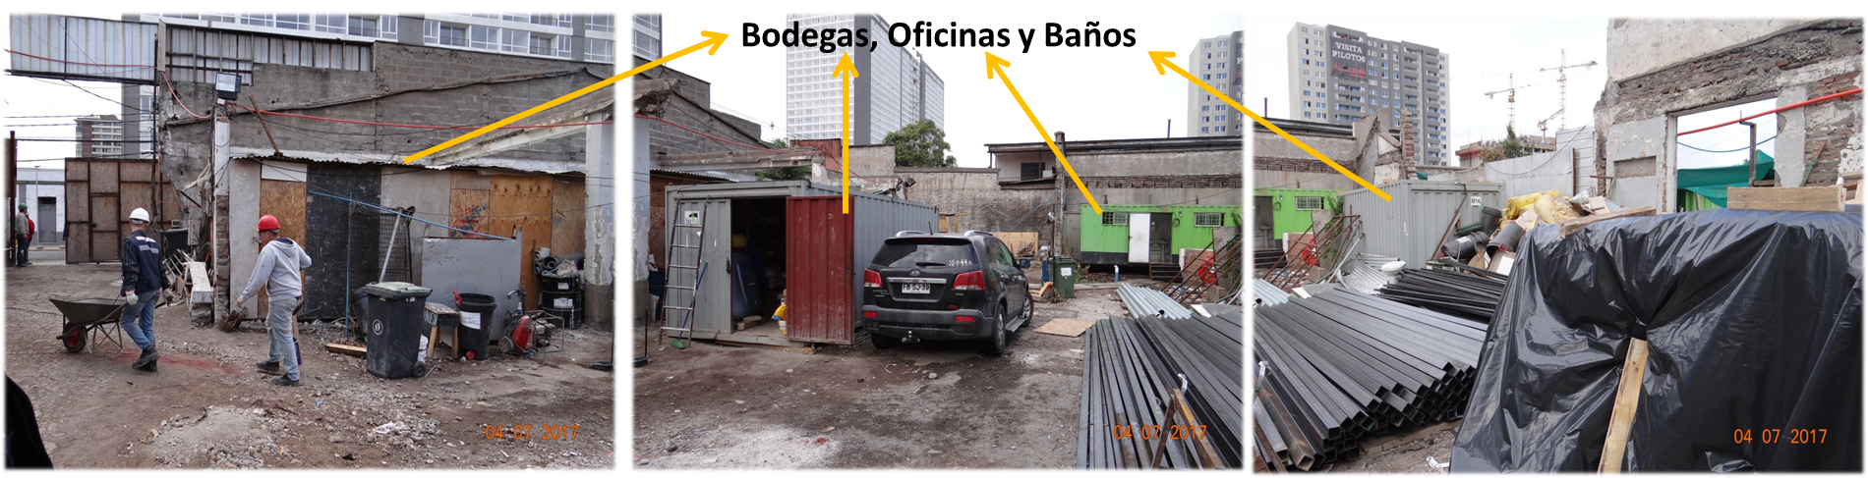
Fotografía 2. | Fecha: 07-04-2017
Coordenadas Latitud Longitud Datum WGS 84 |  | S: 33°27’22’’ | O: 70°41’30’’
Descripción del medio de prueba: Composición de fotografías (vista panorámica) desde Estación de Inspección 1, vista de muros Oeste, Sur y Este

Registros
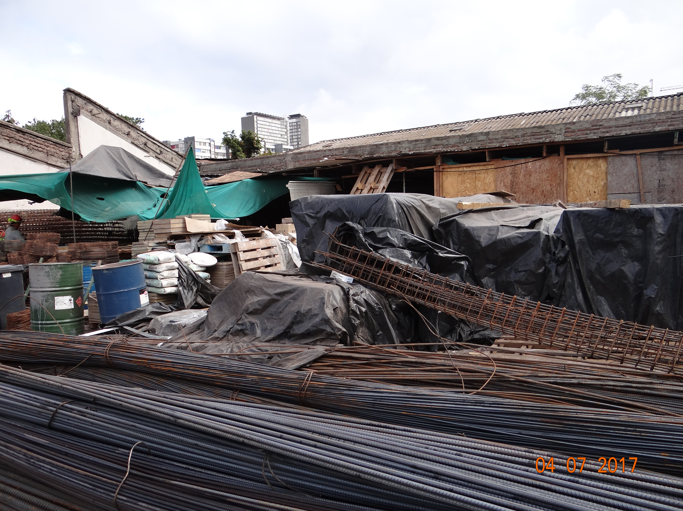 |  |  |  | 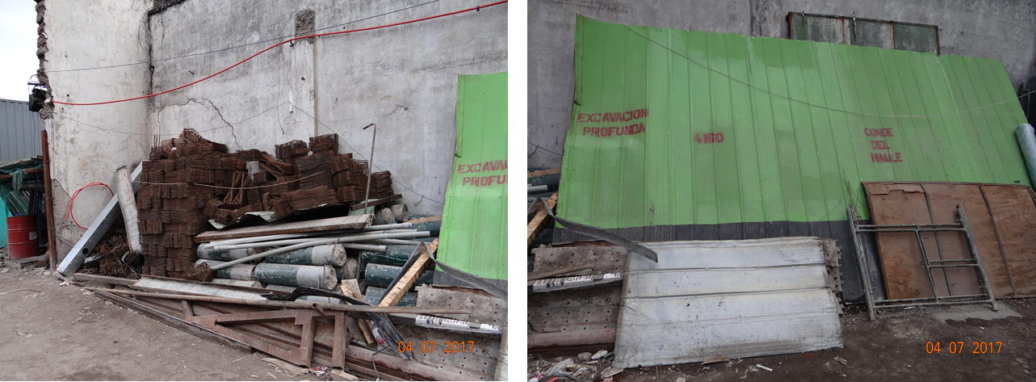
Fotografía 3. | Fecha: 07-04-2017 |  |  | Fotografía 4. | Fecha: 07-04-2017
Coordenadas Latitud Longitud  Datum WGS 84 |  | S: 33°27’22.5’’ | O: 70°41’31.4’’ | Coordenadas Latitud Longitud  Datum WGS 84 | S: 33°27’22.5’’ | O: 70°41’31.4’’
Descripción del medio de prueba: Vista desde Estación de Inspección 3, vista de instalaciones hacia el Norte |  |  |  | Composición de fotografías (vista panorámica) desde Estación de Inspección 1, vista de instalaciones hacia el Norte

5.2. Otros hechos

Número de hecho constatado: 2 | Estación N°: -
Mediante Ord. N° 954, de fecha 12 de Abril de 2017 (Anexo 7), esta Superintendencia solicitó a la I. Municipalidad de Estación Central, entre otros antecedentes, los siguientes:
- Permisos de Edificación y sus modificaciones, así como cualquier Permiso de Instalación de Faenas (en el marco de los documentos de “Autorización de Obras Preliminares y/o Demolición”).
- Solicitud de aprobación, planos y demás antecedentes, debidamente suscritos por el propietario y los profesionales, correspondientes al expediente S.O.P.D. -5.1.3./5.1.4 N° 1548-2015, citado en la sección de “Vistos”, punto C, del Permiso de “Autorización de Obras preliminares y/o demolición” N° 61-2015, de fecha 15 de octubre de 2015.

El 24 de Abril de 2017, la I. Municipalidad de Estación Central entregó presencialmente los siguientes antecedentes (Anexo 8)
- Autorización de Obras Preliminares y/o Demolición (A.O.P.D.) 11-2015, referido a “Instalación de Faenas” (S.O.P.D. N° 2456-14)
- Autorización de Obras Preliminares y/o Demolición (A.O.P.D.) 49-2015, referido a “Demolición Total” (S.O.P.D. N° 1477-2015)
- Autorización de Obras Preliminares y/o Demolición (A.O.P.D.) 61-2015, referido a “Instalación de Faenas” (S.O.P.D. N° 1548-2015)
- Autorización de Obras Preliminares y/o Demolición (A.O.P.D.) 67-2015, referido a “Excavaciones, entibaciones y/o Socalzado” (S.O.P.D. N° 1549-2015)
- Solicitud de Permiso de Edificación (S.P.E.) 156-2015
- Permiso de Edificación (P.E.) 81-2015

Previo a la entrega de estos documentos, esta Superintendencia había tomado conocimiento respecto a A.O.P.D 61-2015, S.P.E 156-2015 y P.E. 81-2015, mientras que los antecedentes adicionales corresponden a permisos para efectuar labores de Demolición, Excavación y Socalzado, actividades correspondientes a fases de proyecto posteriores a la instalación de Faenas.

CONCLUSIONES

Los resultados de las actividades de fiscalización, asociados los Instrumentos de Carácter Ambiental indicados en el punto 3, permitieron identificar los hallazgos que se describen a continuación:

N° Hecho constatado | Materia específica objeto de la fiscalización ambiental. | Exigencia asociada | Hallazgo
1 | Verificación de estado de ejecución de proyecto | RCA 297/2016. Resuelvo:  1°. Calificar desfavorablemente la Declaración de Impacto Ambiental del proyecto Toro Mazotte 115, de Inmobiliaria Toro Mazotte 115 S.A., por las razones expuestas en los considerandos 3, 5 y 13 de la presente Resolución.  2°. Hacer presente que el proyecto Toro Mazotte 115, de Inmobiliaria Toro Mazotte 115 S.A no se podrá ejecutar y que los órganos de la administración del Estado con competencia ambiental no podrán otorgar las correspondientes autorizaciones o permisos, en razón del impacto ambiental del referido proyecto, aun cuando se satisfagan los demás requisitos legales, en tanto no se les notifique pronunciamiento en contrario.  RCA 297/2016. Considerando 4.1. Antecedentes generales:  Objetivo general: De acuerdo a lo indicado por el Titular el Proyecto consiste en la construcción de un edificio de dos torres, de 38 pisos de altura y tres niveles subterráneos. Se contempla un total de 1.078 departamentos habitacionales, de los cuales 538 pertenecerán a la “Torre A” y 540 a la “Torre B”, 2 locales comerciales y una dotación de 195 estacionamientos y 305 bodegas. El proyecto se emplaza en un terreno de 2.259,1 m², y tendrá una superficie construida de 50.187,29 m²  Gestión, acto o faena mínima que da cuenta del inicio de la ejecución: Instalación de faenas (acápite A.5.2 de la DIA)  Proyecto se desarrolla por etapas: La fase de construcción del proyecto se construirá en dos partes, las cuales desarrollarán en un intervalo de cuatro años. Se construirá en primer lugar la Torre A, luego de la recepción de ésta (Etapa A), se dará comienzo a la obra gruesa de la Torre B (Etapa B). (acápite A.5.3 de la DIA)  RCA 297/2016. Considerando 4.3. Partes, obras y acciones que componen el proyecto. 3. Fase de construcción:  Instalación de faenas: Corresponde al establecimiento de cierres y elementos temporales, tales como bodegas, oficinas, servicios higiénicos, recinto para obreros, letreros de obras, además de instalaciones provisorias de electricidad, alcantarillado y agua potable […] | En la inspección efectuada el día viernes 7 de abril de 2017, se verificaron instalaciones en la propiedad de Toro Mazotte N° 115, que coinciden con lo descrito en el Considerando 4.3.3 (Instalación de Faenas).  La instalación de faenas corresponde a la “Gestión, acto o faena mínima que da cuenta del inicio de la ejecución” del proyecto calificado como desfavorable por la Comisión de Evaluación, según la RCA N° 297/2016.  El Layout entregado por el titular, a requerimiento de esta Superintendencia (en Inspección Ambiental), describe espacialmente una Instalación de Faenas, con infraestructuras indicadas en el Considerando 4.3.3 de la RCA, y que fue entregado como parte del “Permiso de Edificación en Trámite” (S.P.E.) N° 156-2016.  Dicho Layout fue considerado además, en el Permiso de Edificación posteriormente otorgado por la Dirección de Obras Municipales (P.E. 81-215). En dicho permiso se autoriza un edificio similar al descrito por la RCA, con 38 pisos de altura y 1.078 viviendas, observándose una diferencia de - 6 estacionamientos y + 36 bodegas en relación a la RCA N° 297/2016 que fue calificada como desfavorable por la Comisión de Evaluación RM.

ANEXOS.

N° Anexo | Nombre Anexo
1 | Acta de Inspección Ambiental 07 de abril de 2017.
2 | Oficio N° 1432/2017 de SEREMI de Vivienda y Urbanismo y Oficio N° 265 de SEREMI de Medio Ambiente, dirigidos a la Superintendencia de Medio Ambiente
3 | SAFA 113/2017
4 | Permiso de Edificación N° 81-2015
5 | Permiso 61-2015 Autorización de Obra Preliminar Instalación Faenas
6 | Layout de Instalación de Faenas
7 | Requerimiento de información a I. Municipalidad Estación Central
8 | Documentos entregados por I. Municipalidad Estación Central
9 | Anexo fotográfico

